条形码**-EAN13** 码编码规则详细说明

# （一） EAN13码的组成：

EAN13条形码由13位数字构成，其中第一位为前置码，最后一位为校验码。条码格式如下：

## 

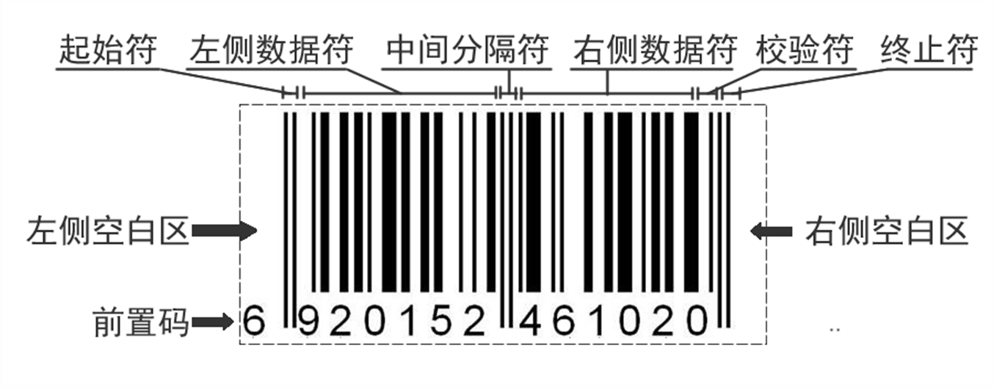

## **按区域划分：**

|  |  |  |  |  |  |  |  |
| --- | --- | --- | --- | --- | --- | --- | --- |
| 左侧空白区 | 起始符 | 左侧数据符 | 中间分隔符 | 右侧数据符 | 校验符 | 终止符 | 右侧空白区 |
|  | 2 竖线 | 6位数字 | 2竖线 | 5位数字 | 1位数字 | 2竖线 |  |

**按代码划分：**

|  |  |  |  |
| --- | --- | --- | --- |
| 国家代码 | 厂商代码 | 产品代码 | 校验码 |
| 3 位数字 | 4 位数字 | 5 位数字 | 1 位数字 |

# （二）编码解析

1. 【左侧空白区】

位于条码符号最左侧的与空的反射率相同的区域，其最小宽度为11个条形模块宽。

1. 【前置码】

前置码是不用条码符号表示的，即为国家代码的第1位数字，功能是做为左侧数据符的编码设定之用。

1. 【起始符】

位于条码符号左侧空白区的右侧，表示信息开始的特殊符号，由3个条形模块组成，逻辑为101（1代表细黑，0代表细白）。

1. 【左侧数据符】

位于起始符号右侧，中间分隔符左侧的一组条码字符。表示6位数字信息，由42个条形模块组成，每个数字对应7个条形模块。

**逻辑方式如下：**

|  |  |  |  |
| --- | --- | --- | --- |
| 前置码 | 编码方式 | 前置码 | 编码方式 |
| 0 | AAAAAA | 5 | ABBAAB |
| 1 | AABABB | 6 | ABBBAA |
| 2 | AABBAB | 7 | ABABAB |
| 3 | AABBBA | 8 | ABABBA |
| 4 | ABAABB | 9 | ABBABA |

**A类、B类编码原则的说明：**

|  |  |  |
| --- | --- | --- |
| 字码 | A类编码 逻辑值 | B类编码 逻辑值 |
| 0 | 0001101 | 0100111 |
| 1 | 0011001 | 0110011 |
| 2 | 0010011 | 0011011 |
| 3 | 0111101 | 0100001 |
| 4 | 0100011 | 0011101 |
| 5 | 0110001 | 0111001 |
| 6 | 0101111 | 0000101 |
| 7 | 0111011 | 0010001 |
| 8 | 0110111 | 0001001 |
| 9 | 0001011 | 0010111 |
| 注：1为细黑，0为细白条形模块 | | |

1. 【国家代码】

690～695为中国，其中693为中外合资；471为台湾，489为香港，958为澳门。其他国家的请查阅EAN国家代码说明。

1. 【中间分隔符】

位于左侧数据符的右侧，是平分条码字符的特殊符号，由5个条形模块组成，逻辑方式为

01010（1代表细黑，0代表细白）。

1. 【右侧数据符】

位于中间分隔符右侧，校验符左侧的一组条码字符。表示 5 位数字信息的一组条码字符，由35个条形模块组成，每个数字对应7个条形模块。

**右侧数据符编码原则如下：**

|  |  |
| --- | --- |
| 字码 | 逻辑值 |
| 0 | 1110010 |
| 1 | 1100110 |
| 2 | 1101100 |
| 3 | 1000010 |
| 4 | 1011100 |
| 5 | 1001110 |
| 6 | 1010000 |
| 7 | 1000100 |
| 8 | 1001000 |
| 9 | 1110100 |
| 注：1为细黑，0为细白条形模块 | |

1. 【校验符】

位于右侧数据符的右侧，表示校验码的条码字符，由7个条形模块组成。

13位条形码序号如下：

|  |  |  |  |  |  |  |  |  |  |  |  |  |
| --- | --- | --- | --- | --- | --- | --- | --- | --- | --- | --- | --- | --- |
| N1 | N2 | N3 | N4 | N5 | N6 | N7 | N8 | N9 | N10 | N11 | N12 | C |

校验计算步骤如下：

* + 计算C1 = N1 + N3 + N5 + N7 + N9 + N11 （奇数位的数值相加）（校验位本身除外）；
  + 计算C2 = （N2 + N4 + N6 + N8 + N10 + N12）x 3（偶数位的数值相加，再乘以3）；
  + 计算CC = （C1 + C2）取个位数；
  + 校验码C = 10 – CC。

1. 【终止符】

位于条码符号校验符的右侧，表示信息结束的特殊符号，由3个条形模块组成，逻辑方式为101（1代表细黑，0代表细白）。

1. 【右侧空白区】

位于条码符号最右侧的与空的反射率相同的区域，其最小宽度为7个条形模块宽。为保护右侧空白区的宽度，可在条码符号右下角加“>”符号。